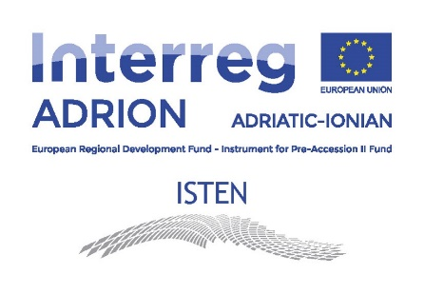
COMUNICATO STAMPA
Il progetto comunitario ISTEN – Integrated and Sustainable Transport in Efficient Network (Transnational Cooperation Programme Interreg ADRION 2014-2020) ha come obiettivo principale l’individuazione di proposte, azioni e strategie finalizzate alla creazione di una rete efficiente di Hub integrati porto-hinterland nella regione ADRION (Adriatico-Ionio).
Il progetto punta a migliorare i collegamenti intermodali fra i porti marittimi dell’area Adriatico-Ionica e fra gli stessi porti e i rispettivi hinterland, in particolare favorendo l’allaccio ai corridoi della rete TEN-T mediante le reti ferroviarie. Ciò attraverso strategie di cooperazione, finalizzate a promuovere interventi di tipo infrastrutturale e di servizio fra i diversi contesti territoriali degli attori coinvolti nel progetto. ISTEN punta a qualificare i Porti di ADRION come nodi strategici per la Regione Ionico-Adriatica costruendo le strategie, una rete di cooperazione transnazionale ed un piano di azione unitario.
L’Università Mediterranea (UNIMED), con il dipartimento DIIES – Laboratorio LOGICA, è capofila del progetto che coinvolge altri 9 partner italiani e stranieri dell’area ADRION (Fondazione Istituto sui Trasporti e la Logistica - ITL, Autorità di Sistema Portuale del Mare Adriatico Orientale, Porto di Koper, Autorità portuale di Salonicco, Centre for Research and Technology Hellas – CERTH, Regione di Durazzo, Porto di Bar, Camera di commercio e dell’industria della Serbia, Autorità Portuale di Sibenik ).
Il Progetto, avviato il 1 dicembre 2017, sta per concludersi e giorno 25 novembre 2020 si terrà la Conferenza finale per condividere i risultati e gli output di tre anni di cooperazione per promuovere la realizzazione di una rete efficiente e sostenibile di hub port-hinterland nella Regione ADRION.
L’evento si svolgerà online a causa dell’emergenza sanitaria Covid-19.
Lo stesso giorno si terrà un workshop transnazionale online con i responsabili politici europei e i principali stakeholders per una discussione circa il futuro della cooperazione nel settore dei trasporti nell’area ADRION e in Europa.

